Terezijanske obljetnice

Čitanje spisa sv. Terezije od Djeteta Isusa
Terezijanske obljetnice 2023. – 2025.
2024. : Rukopisi B i C

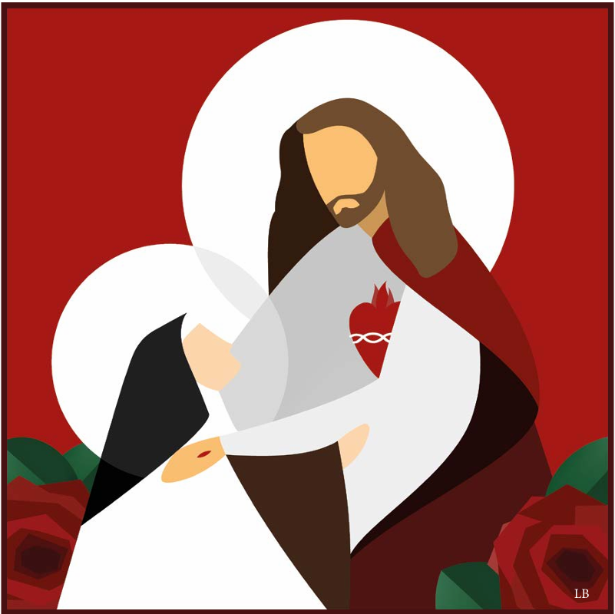

Sveščić 3:
Ništa drugo doli pouzdanje
(LC 170 i LT 197)

Čitanje spisa sv. Terezije od Djeteta Isusa
Terezijanske obljetnice 2023. – 2025.
2024. : Rukopisi B i C

Sveščić 3:
Ništa drugo doli pouzdanje
(LC 170 i LT 197)

Prijedlog za sastanak zajednice:

1. Čitanje teksta.
2. Jedan od sudionika, koji se prethodno pripremio uz pomoć sveščića (i drugih pomagala) izlaže tekst.
3. Zajednički razgovor o tekstu.
Bilo bi dobro najprije osobno pročitati i promeditirati Terezijin tekst prije sastanka zajednice.

Uvodna napomena:
ova dva teksta su razmjena pisama između Marije od Svetog Srca i Terezije koja se tiču najvažnijeg sadržaja rukopisa B. Iz tog razloga odlučili smo ih predložiti sada, a ne tijekom treće godine čitanja.
Pismo Tereziji 170 i Terezijino pismo 197
S. Marija od Svetog Srca Tereziji (LC 170)
17. (?) rujna 1896.
Isus
Draga mala sestro, pročitala sam Vaše stranice koje gore od ljubavi prema Isusu. Vaša mala kuma sretna je što posjeduje ovo blago i vrlo je zahvalna zauzvrat svojoj dragoj maloj kćerki koja joj je tako otkrila tajne svoje duše. Oh! što da Vam kažem o tim recima obilježenima pečatom ljubavi – Jedna samo riječ koja me se dotakla. Poput mladića iz Evanđelja, obuzeo me izvjesni osjećaj tuge pred Vašim iznimnim željama za mučeništvom. Eto dokaza Vaše ljubavi, da posjedujete ljubav. Ali ja ne! Nikada me nećete uvjeriti da mogu postići toliko željeni cilj. Jer se ja bojim svega što Vi volite.
Evo upravo dokaza da ja ne volim Isusa kao Vi. Ah! Kažete da ne radite ništa, da ste siromašna i slaba mala ptica, ali zašto računate s Vašim željama? Dobri Bog, On, gleda na njih kao na djela.
Ne mogu Vam više na dugo objašnjavati, jutros sam započela ovo malo pismo i nemam ni minute da ga završim, već je pet sati. Voljela bih da reknete napismeno svojoj maloj kumi može li voljeti Isusa poput Vas. Ali samo dvije riječi, jer ono što imam dosta je i za moju sreću i za moju bol. Za moju sreću je što se vidi koliko ste voljeni i povlašteni, za moju bol što naslućujem Isusovu želju da ubere svoj dragi mali cvijet! Oh! Htjela sam zaplakati čitajući one retke koji ne dolaze sa zemlje, nego su odjek Srca Božjega... Hoćete da Vam kažem? Pa dobro, Vi ste opsjednuti dobrim Bogom, ali opsjednuta u smislu... baš kao što su zlikovci opsjednuti zlim.
I ja bih zaista htjela biti opsjednuta dobrim Isusom. Ali toliko Vas volim da se radujem naposljetku zbog Vas, videći da ste u povlaštenijem položaju od mene.
Molim malu riječ za malu kumu.

S. Mariji od Svetog Srca (LT 197)
IMJT
Isus
17. rujna 1896.
Moja draga Sestro, nije mi neugodno odgovoriti Vam... Kako me možete pitati je li moguće voljeti dobroga Boga kao što ga ja volim?...
Da ste razumjeli priču moje male ptice, ne bi me pitali ovo pitanje. Moje želje za mučeništvom nisu ništa, nisu mi one dale bezgranično pouzdanje koje osjećam u svom srcu. Ako ćemo pravo, one su duhovna bogatstva koja nanose nepravdu kada se u njima počiva samozadovoljno i vjeruje da su nešto veliko... Te su želje utjeha, koju Isus ponekad daje slabim dušama poput moje (a tih je duša mnogo). Ali kada On ne daje te utjehe, to je posebna milost, sjetite se Patrovih riječi: „Mučenici su trpjeli u radosti, a Kralj mučenika u žalosti“. Da, Isus je rekao: „Oče moj, otkloni ovu čašu od mene.“ Sestro draga, kako nakon toga možete reći da su moje želje znak moje ljubavi?... Ah, dobro osjećam da to sigurno nije ono što se dragom Bogu sviđa u mojoj maloj duši; ono što se Njemu sviđa je vidjeti kako ljubim svoju malenost i svoje siromaštvo, to je slijepa nada koju imam u njegovo milosrđe... Eto moga jedinoga blaga. Draga kumo, zašto ovo blago ne bi moglo biti i Vaše?...
Zar niste spremni trpjeti sve što god dragi Bog bude htio? Znam dobro da jeste. Stoga, ako želite osjetiti radost da ste privučeni patnji, to tražite zapravo svoju utjehu, jer kad god se voli neka stvar, muka nestaje. Uvjeravam Vas da kad bismo zajedno išle u mučeništvo u raspoloženjima u kojima se nalazimo, vi biste imali velike zasluge, a ja nikakve, osim ako bi se Isusu svidjelo promijeniti moju raspoloživost.
O moja draga Sestro, molim Vas, shvatite svoju malu kćer; shvatite da za ljubiti Isusa, biti njegova žrtva ljubavi, što je netko slabiji, bez želja ni vrlina, to je prikladniji za djelovanje ove Ljubavi koja iscrpljuje i preobražava!... Sama želja da bude žrtva je dosta, ali treba pristati ostati siromašan i bez snage, i to je najteže, jer „pravog siromaha duhom, gdje ga naći? Treba ga tražiti jako daleko“, rekao je psalmist. Ne kaže da ga treba tražiti među velikim dušama, nego „jako daleko“, to jest u niskosti, u ništavilu!... Ah, ostanimo dakle jako daleko od svega što sjaji, volimo svoju malenost, volimo to da ništa ne osjećamo, tada ćemo biti siromasi duhom i Isus će nas doći potražiti; koliko god daleko bili, On će nas preobraziti u plamenove ljubavi… Oh, kad bih bar mogla učiniti da shvatite što osjećam!... To je pouzdanje i ništa drugo do pouzdanje što nas mora dovesti do Ljubavi... Zar strah ne vodi do Pravde?... Pošto vidimo put, trčimo zajedno. Da, osjećam to, Isus nam želi dati iste milosti, želi nam besplatno dati svoje Nebo.
O moja draga mala Sestro, ako me ne razumijete, znači da ste jedna od onih prevelikih duša... ili će biti prije da sam se loše izrazila, jer sam sigurna da Vam dragi Bog ne bi dao želju da budete OPSJEDNUTA od Njega, od Njegove milosrdne ljubavi, da Vam nije namijenio ovu milost... ili bolje, On Vam ju je već dao, budući da ste Mu se već predali, budući da želite da Vas On konzumira, i da nikada dragi Bog ne daje želje koje ne bi mogao ostvariti…
Otkucava devet sati: moram Vas ostaviti. Ah, koliko bih Vam stvari htjela reći, ali Isus će Vam dati osjetiti sve ono što ja ne mogu napisati...
Volim Vas svom nježnošću mog malog srca ZAHVALNOG djeteta.
Terezija od Djeteta Isusa
ned. karm. red.
Uvod u tekst

„Pouzdanje i ništa drugo nego pouzdanje mora nas dovesti do ljubavi“ (LT 197): pouzdanje je prema Tereziji živa vjera u apsolutnu, beskrajnu, vječnu ljubav: milosrdnu Božju ljubav koja prihvaća svaku ljudsku slabost. Isus Krist ju je očitovao snizivši se do ljudske malenosti, snizivši se do nje, Terezije. Jer Terezija zna da je mala duša koju Bog beskrajno voli.
„Nemam ni minute da ga završim, već je pet sati“ (LC 170): vrijeme večernje molitve, nakon koje će odmah uslijediti večera (u vrijeme posta, u 18.00 sati). Sestra Marija od Svetog Srca želi da Terezija pronađe ovo pisamce prije svojih zadnjih sati slobodnog vremena: vrijeme rekreacije (od 18.45 do 19.40) – od kojeg je izuzeta jer je u duhovnim vježbama – i vrijeme večernje šutnje (od 20 do 21 sat). Tako da joj uzmogne pismeno odgovoriti prije završetka duhovnih vježbi u petak ujutro, 18. rujna 1896.
„Sjetite se Patrovih riječi“ (LT 197): to je pater Pichon. Citat je preuzet iz nagovora sedmog dana (13. listopada 1887.) duhovnih vježbi što ih je držao u Karmelu u Lisieuxu. Terezija si ih je zapisala na jedan papirić 1889.

„Shvatite da za ljubiti Isusa, biti njegova žrtva ljubavi...“ (LT 197): nakon Terezije i Celine, sestra Marija od Svetog Srca također se je prikazala Milosrdnoj ljubavi tijekom ljeta 1895. U jednom razgovoru s Terezijom, Terezija joj je odgovorila „da sam ju dobro razumjela, ali da prikazati sebe kao žrtvu ljubavi dobroga Boga nije uopće isto što i prikazati se pravdi, da neću stoga više trpjeti, nego da je to da bih mogla bolje voljeti dragog Boga za one koji ga ne žele voljeti.“
„Dragi Bog nikada ne daje želje koje ne može ostvariti“ (LT 197): na početku Terezijine bilježnice Celina je prepisala ovu misao od svetog Ivana od Križa: „Što nam Bog više želi dati, to više povećava naše želje... Bog do te mjere prihvaća nadu duše koja se neprestano okreće prema njemu, a da nikada ne spušta pogled prema drugom predmetu, da za nju možemo doista reći: dobiva onoliko koliko se nada...“

Za zajednički razgovor
a. Što kaže tekst? Razumjeti sadržaj i prvotno značenje Terezijina teksta.
b. Što nam tekst govori danas? Razumjeti aktualnost (društvenu, crkvenu, duhovnu itd.) teksta.
c. Što meni/nama govori tekst? Aktualizirajte i primijenite tekst na osobni život i život zajednice.
Svrha ovog postupka je dopustiti Tereziji da razgovara s nama, ispituje nas, ohrabri nas i da bi nam prosvijetlila i potvrdila naš osobni i zajednički put. Predložena pitanja su stoga samo poticaji za osobno razmišljanje i razgovor u zajednici.

Pitanja :
1. Zapazite u kojoj mjeri Terezijino pismo preuzima strukturne elemente Malog puta. Koje? Čini se da ovdje samo jedan nedostaje?

2. Na kakvo nas duhovno obraćenje poziva ovo pismo? Što se treba relativizirati? Što se treba voljeti u sebi? Na što smo prije svega pozvani osloniti se?

3. „Treba pristati ostati siromašan i bez snage, i to je najteže“: što to konkretno znači za nas?

